## 回溯介绍

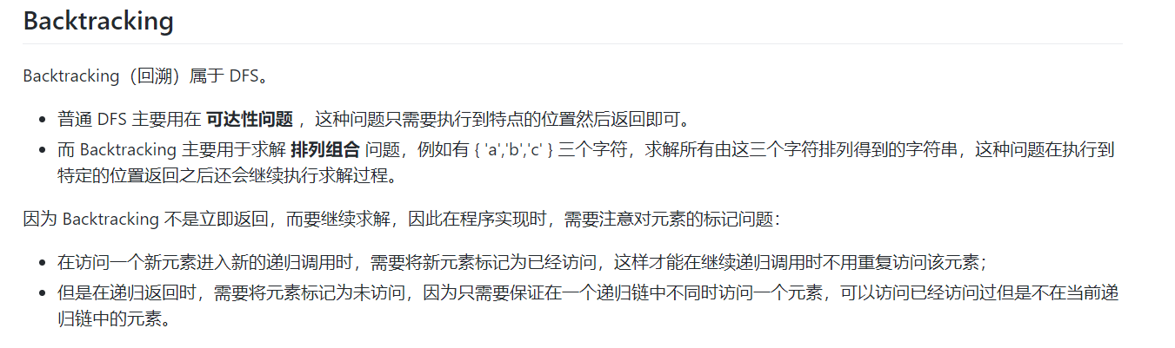

**递归返回—恢复为未访问**

## 题目分析

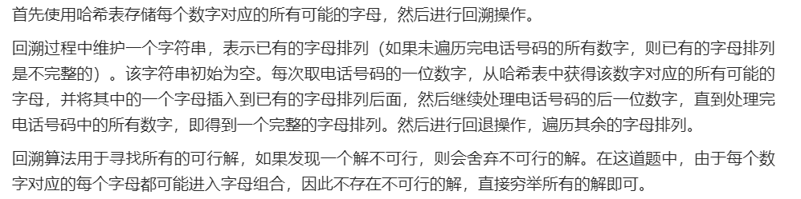

## 代码

回溯套路 + 题目逻辑

注意：处理字符串的常用函数搞清楚，挺复杂繁琐的

